Сценарий развлечения для детей старшего дошкольного возраста.
«Шапокляк изучает правила пожарной безопасности»
с обучающимися на противопожарную тематику.
Интеграция образовательных областей: познавательное развитие, социально- коммуникативное развитие, физическое развитие.
Задачи:
развивающие:
- развивать знания по основам безопасности жизнедеятельности;
- развивать умение детей применять полученные знания в жизни, продолжать воспитывать культуру поведения при общении;
- развивать стремление объединяться для получения общего результата в соревнованиях;
обучающие:
- формировать у дошкольников представления о пожарной безопасности;
- продолжать учить соблюдать правила пожарной безопасности, правила поведения, в случае возникновения пожара;
- закреплять знание номера пожарной спасательной службы;
- знание у детей домашнего адреса;
воспитательные:
- воспитывать дружелюбие, желание помочь в беде.
Предварительная работа: Беседы, рассматривание картин, обыгрывание
проблемных ситуаций, заучивание стихов, разгадывание загадок.
Ведущие: старуха Шапокляк и ведущая.
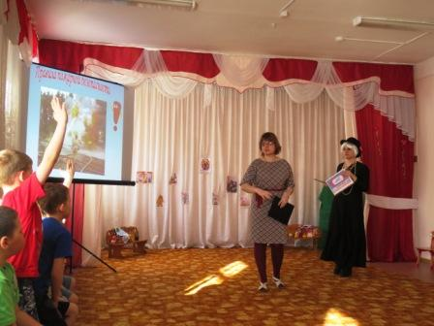
Ход мероприятия:
Дети входят в зал и садятся на стульчики.
Ведущая:
Здравствуйте, дорогие ребята. Сегодня мы с вами попали в волшебную страну, которая называется Страна Послушного Огня. В ней мы с вами вспомним правила пожарной безопасности.
Выходит старуха Шапокляк.
Шапокляк:
Так, чтобы такого сделать плохого? (поднимает спичечный коробок, трясет его) О! спички! Так, так. Сейчас костерчик разведу, погреюсь (пытается поджечь сухую листву, траву)
Ведущая:
Ой, бабушка, что вы делаете?
Шапокляк:
Ой! Напугала – то, что ты кричишь, как на пожаре? Замерзла я, погреться у костерка хочу.
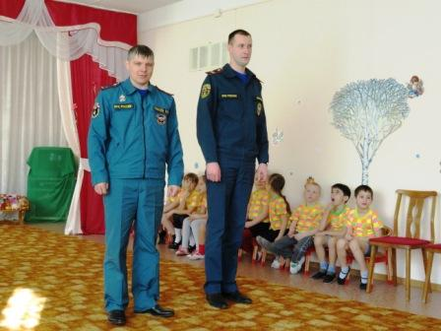
Ведущая:
Но ведь очень опасно разводить костры где попало, ведь может загореться лес, и растения и животные могут погибнуть из-за пожара.
Шапокляк:
Да ладно, пожара! Во –первых, я не бабушка, а госпожа Шапокляк, а во –вторых, какой пожар из-за одной спички?
Ведущая:
Не скажите.
Ростом спичка – невеличка,
Не смотрите, что мала.
Эта маленькая спичка
Может сделать много зла.
Крепко помните друзья
Что с огнем шутить нельзя.
И нельзя разводить костры в лесу в необорудованном специально для этого месте.
Шапокляк:
Ух, ты! А я и не знала, что эта спичка такая хулиганка.
А что это за специальное место?
Ведущая:
Это небольшая территория со снятым дерном, т. е. выкопана ямка в земле, где будет находиться костер. А после того, как он прогорит и больше будет не нужен, его обязательно надо залить водой, чтобы он погас и не случилось пожара.(показать плакат)
Шапокляк:
А-а-а... Теперь я поняла. И обещаю больше костер в лесу не разводить в неположенном месте.
То, что спички не игрушка,
Знает каждый, знают все
Не давайте детям спички
А то быть большой беде!
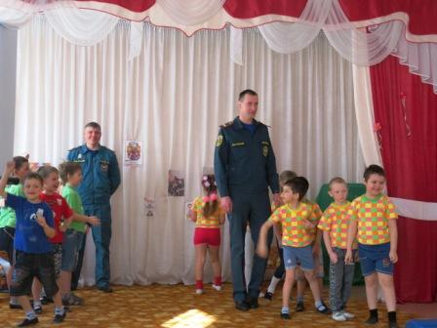
Дети делятся на 2 команды.
Ведущая:
Уважаемая Шапокляк, представьте, что вы идете по улице, и видите, что из окна валит дым и появился огонь, что вы будете делать?
Шапокляк:
Что, что, я убегу! А то подумают, что это я подожгла.
Ведущая:
Да разве так можно? Нужно помочь.
Шапокляк:
А! Помочь! Тогда я буду вытаскивать ценные вещи: телевизор, видеомагнитофон, ковры, шубы, …
Ведущая:
Да, нет что вы говорите? Ребята, что нужно сделать если вы видите, что начинается пожар?
Ответы детей.
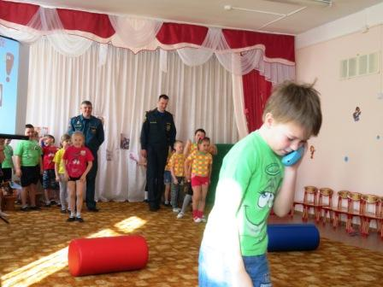 Ведущая:
Правильно, нужно позвонить по телефону «01» в пожарную часть. Сообщить, что горит, назвать точный адрес и свою фамилию.(показать плакат)
Шапокляк:
Нужно записать:
Если вдруг увидишь дым
Что – то загорается
Позвони по 01
Сразу все уладится.
Какой номер интересный номер, и простой!
Ведущая:
Совершенно верно. Во время пожара, дорога каждая минута, огонь не ждет. Потому и номер простой. Короткий! Всего две цифры.
Шапокляк:
А давайте проверим наши команды, как они правильно наберут номер в такой ситуации.
Конкурс - «01»
Ведущая:
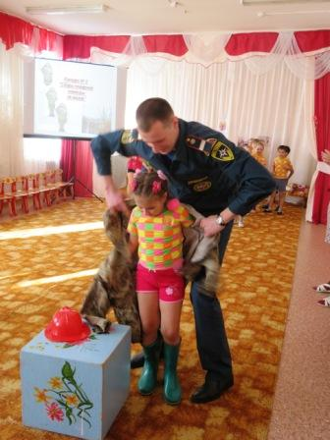
Команды, перед вами телефон, ваша задача, добежать до телефона, набрать номер, назвать свое имя и домашний адрес и вернуться назад к команде. И так вся команда.
Шапокляк:
Пусть каждый помнит гражданин
Пожарный номер «01»
Ведущая:
Молодцы ребята, вы все справились с заданием.
Только может сложиться так, что начался пожар в вашем доме и вы находитесь внутри.
А теперь послушайте внимательно:
Что самое опасное при возникновении пожара? (огонь, дым) Дым очень опасен для нашего дыхания, он ядовитый. Если случился пожар, нельзя прятаться под кровать, в шкаф и в другие места. Нужно выбираться из помещения пригнувшись к полу, потому что внизу дыма всегда меньше.(показать плакат)
И сейчас мы поиграем в игру «Настоящий пожарный»:

Вот и замечательно, а теперь пока не прибыли пожарные, нужно приступать к тушению пожара. А чем мы будем тушить пожар?
Шапокляк:
Я знаю, пирогами и блинами, и сушеными грибами!
Ведущая:
Да где же такое вы видели?
Шапокляк:
В сказке, не помню, как она называется.., там сказано так: «Лисички море синее зажгли, а потом зеленый крокодил море синее тушил, пирогами и блинами, и сушеными грибами..»
Ведущая:
Это же Корней Чуковский написал в своем стихотворении «Путаница», а на самом деле нам поможет огнетушитель и … Мы уже знаем, чем нужно залить огонь, кроме огнетушителя, и даже можем отгадать загадки.
(1 команде)
Выпал на пол уголек,
Деревянный пол зажег,
Не смотри, не жди, не стой,
А залей его …(водой)
С огнем бороться мы должны -
Мы смелые работники,
С водою мы напарники.
Мы очень людям всем нужны,
Так кто же мы? (Пожарные)
Если младшие сестрички,
Зажигают дома спички,
Что ты должен предпринять?
Сразу спички те … (отнять).
Шипит и злится,
Воды боится,
С языком, а не лает,
Без зубов, а кусает (огонь).
(2 команде)
Что, дотронувшись едва,
Превращает в дым дрова? (огонь).
Без рук, без ног,
К небу ползет (дым).
Рядом с дворником шагаю,
Разгребаю снег кругом,
И пожарным помогаю
Засыпать огонь песком (лопата).
Спешит, гудит – дорогу дай,
Моргает синим глазом,
Примчится вовремя – спасет
Детей и взрослых разом (пожарная машина).
Шапокляк:
Молодцы, ребята! Я теперь знаю, чем тушат огонь.(показать плакат) А сейчас я проверю. какие вы внимательные и предлагаю поиграть в игру.
Я буду задавать вопросы, а вы должны хором ответить: «Это я, это я, это все мои друзья!»
- Кто, услышав запах гари, сообщает о пожаре?
- Кто из вас, заметив дым, закричит «Пожар, горим!»
- Кто из вас шалит с огнем утром, вечером и днем?
- Кто от маленькой сестрички, незаметно прячет спички?
- Кто из вас шалит с огнем? Признавайтесь честно в том.
- Кто костров не разжигает и другим не разрешает?
Ведущая:
Видите, уважаемая Шапокляк, наши ребята очень внимательные. А сейчас я предлагаю поиграть в игру «Вопрос – ответ».
Вопросы 1 команде
- Номер пожарной охраны? («01», «112»)
- Как потушить горящую одежду на человеке? (можно накрыть плотной тканью или одеялом, оставив голову открытой).
- Почему пожарная машина красного цвета? (красный цвет – яркий и напоминает огонь; чтобы она была заметна на дороге; чтобы ей уступали дорогу).
- Почему нельзя при пожаре открывать окна и двери? (много воздуха – больше огня)
Вопросы 2 команде
- От чего гибнут люди во время пожара? (от едкого и угарного дыма).
- Чем можно потушить пожар? (вода, земля, брезент, огнетушитель, песок).
- Если комната наполнена густым дымом, что вы будете делать? (закрыть нос и рот влажным платком или салфеткой и ползком продвигаться к выходу).
- 4. Если вы увидели, что горит старая трава? (сообщить взрослым).
Ведущая:
Молодцы! А сейчас давайте вспомним все то, о чем мы сегодня говорили, расскажем о правилах пожарной безопасности.
Чтобы пожаров избежать,
Нужно много детям знать!
Если ты один в квартире
Осторожен будь с …(огнем),
Спички лучше ты не трогай,
Не сгорит тогда твой …(дом).
Не всегда бывает друг
Электрический…(утюг).
Хоть и гладит он детишкам
И рубашки и штанишки,
Но запомните друзья
Что играть вам с ним…(нельзя)!
Очень, братцы, непроста
Газовая и электроплита.
Будь ты с нею осторожен,
От нее пожар…(возможен).
И на даче, возле печки,
Не играйте вы с…(огнем).
Уголек упал на коврик,
И сгорит тогда весь…(дом).
С огнём ты должен быть умён.
Узнать его, огня, законы.
Он должен стать твоим знакомым –
Учись быть вежливым с…(огнём)!
Шапокляк:
Ой, спасибо, ребята! Многому вы меня научили: и костер разводить в положенном месте, и куда и как звонить при пожаре, и как вести себя, если огонь в помещении, и даже чем тушить огонь.
А я напомню вам еще вот о чем:
- Уходя из дома — выключайте свет.
- Не включайте электроприборы в розетку без взрослых.
- Не пользуйтесь газовой и электрической плитой.
- Не сушите белье (обувь) вблизи открытого огня.
- Не лейте воду на электроприборы.
- Не вставляйте ничего в розетку.(показать плакаты)
До свидания, ребята, пойду, проверю, все ли дома в порядке, до новых встреч!
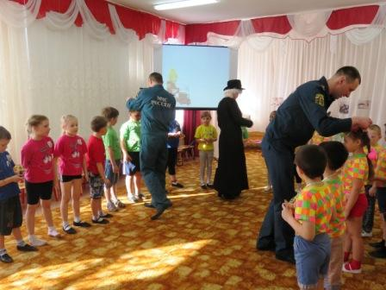
Подводятся итоги соревнования, детям раздаются сладости, памятные призы.

